一起来体验日本乐器!

这是为福井县内在住外国人举办的活动。您可从日本三种传统乐器 “箏”、“三味線”、
“尺八” 中选择两种体验。专业老师会用简单易懂的日语教授，还能在现场欣赏老师们的演奏。(详情请见背面)
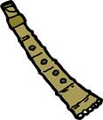
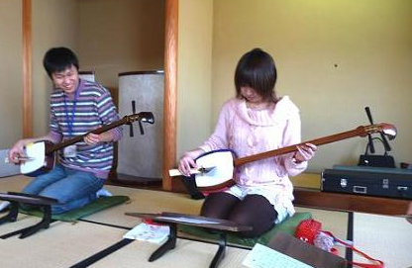
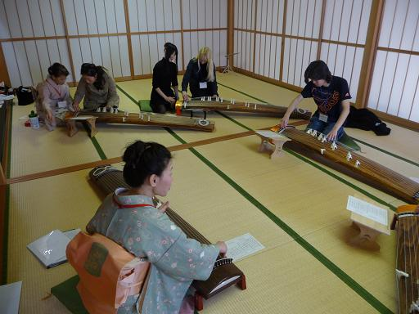
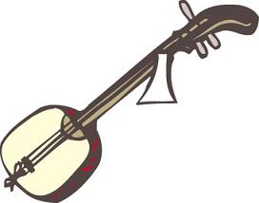
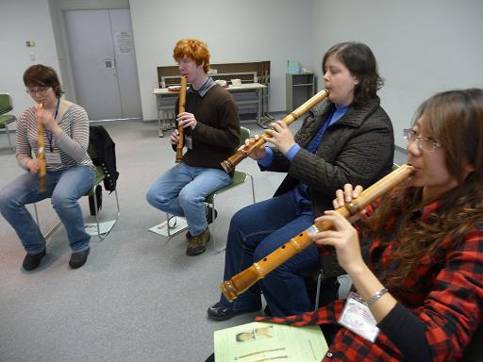
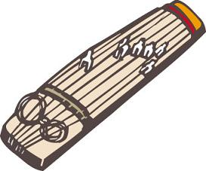
时间: 12月21日（周日）13:30～16:00 ＊13:00报到
场 所: 福井县国际交流会馆 地下 多功能厅
对象: 福井县内在住外国人
招募人数: 15名
参加费: 500日元（请于当天支付）
三味線
报名方法
○在背面的报名表上，填写必要的事项，可邮寄、传真或通过电子邮件发送至FIA。
报名表也可在FIA网站上下载。
○报名截止日期为 12月16日（周二）。额满截止。
箏
检索
福井县国际交流协会
咨询／报名: 公益财团法人 福井县国际交流协会（FIA）福村
地址 福井市宝永3－1－1 (从JR福井车站徒歩约10分钟)
电话 0776-28-8800 传真 0776-28-8818 电子邮件 info@f-i-a.or.jp
网站 http://www.f-i-a.or.jp/cn
尺八
讲师: 屋敷 詠山
讲师: 深川 季代
讲师: 坂下 典子
一起来体验日本乐器! 报名表
姓名 | 平假名
 | 性别（ 男 女 ） 年龄（ ）
国籍 |  | 职业 |  | 留学生（学校名: ）  研修生 英语辅导教师ALT 其他（ ）
母语 |  | 日语会话能力 |  | 会 基本会 会一点 不会
住址 | 〒 ―
电话号码
电子邮件 | @
乐器体验选择栏 | 请选择您想体验的两种乐器，在括号里打钩。
 | 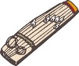  箏 （ ） |  | 三味線 （ ） |  | 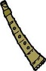  尺八 （ ）

三味線
尺八
一起来体验日本乐器! 行程安排

箏
注意事项
◆福井县国际交流会馆停车场车位较少，请尽量利用公共交通。
◆“箏” 与 “三味線”，如果拟体验人数多于乐器数量，则两人使用一个乐器。
◆如想合影留念，请携带相机前往。
13:00 | 报到
13:30 | 乐器介绍、欣赏日本传统歌曲 “さくら さくら”（樱花 樱花）
13:50 | 体验乐器演奏  介绍演奏方法  试奏 “さくら さくら”（樱花 樱花）！  ＊“尺八” 的吹奏难度非常大，只要能吹出声音来就算挑战成功！
15:30 | 音乐鉴赏、填写问卷调查、合影留念
16:00 | 结束

午後8時00分までに 福井県国際交流会館に 戻る → 浴衣を 返す、アンケートを 書く → 終わり

